CYCLE 2 – NUMÉRATION
Décomposer un nombre
en dizaine

Les Fantastiques Exercices de Mathématiques
www.cartablefantastique.fr

1 Complète l’addition. Regarde l’exemple.
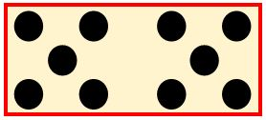
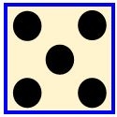
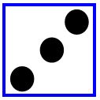

Exemple :
10 + 3 = 13 10 + …………. = ………….
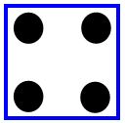
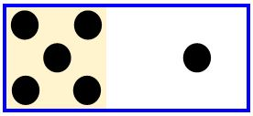

10 + …………. = …………. 10 + …………. = ………….

2 Relie les étiquettes entre elles.
10 + 5 =.  10 + 1 =.  10 + 8 =.  10 + 2 =.  10 + 7 =. |  | 11  15  12  18  17

3 Complète l’addition.

10 + ……... = 16
10 + ……... = 18
10 + ……... = 12
10 + ……... = 19
10 + ……... = 11
10 + ……... = 14

4 Décompose comme dans l’exemple.

Exemple : 16 = 10 + 6
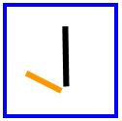

12 = …………. + …………. 19 = …………. + ………….

17 = …………. + …………. 13 = …………. + ………….

5 Décompose. Regarde l’exemple.
15 = 10 + 5
11 = …………. + ………….
14 = …………. + ………….

13 = …………. + ………….

18 = …………. + ………….
19 = …………. + ………….

6 Complète l’addition. Regarde l’exemple.
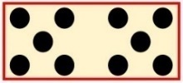

Exemple : 10 + 10 = 20
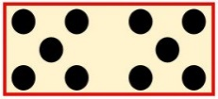
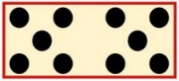
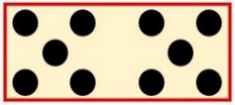
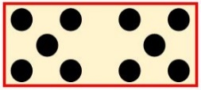
10 + …………. + …………. = ………….

10 + …………. + …………. + …………. = ………….

7 Coche la case devant l’opération qui fait :
30
10 + 10
10 + 10 + 10 .
50
10 + 10 + 10 + 10 + 10
10 + 10
20
10 + 10 + 10 + 10
10 + 10
40
10 + 10 + 10 + 10
10 + 10 + 10 .

8 Calcule.

10 + 10 = ……...
10 + 10 + 10 = ……...
10 + 10 + 10 + 10 = ……...
10 + 10 + 10 + 10 + 10 = ……..

9 Décompose. Regarde l’exemple.

20 = 10 + 10
30 = ……. + …….. + ……..
50 = ……. + …….. + ……. + …….. + ……..
40 = ……. + …….. + ……. + ……..

10 Décompose comme dans l’exemple.
Exemple : 27 = 20 + 7.

10 + 10
27 = + 7

22 = 20 + 2.

+
22 = +

36 = 30 + 6.
+ +

36 = +

11 Encadre les dizaines en rouge et les unités en bleu comme dans l’exemple.

24 = 20 + 4.
24 = 10 + 10 + 4.

31 = 30 + 1
31 = 10 + 10 + 10 + 1
45 = 40 + 5
45 = 10 + 10 + 10 + 10 + 5
67 = 60 + 7
67 = 10 + 10 + 10 + 10 + 10 + 10 + 7

59 = 50 + 9
59 = 10 + 10 + 10 + 10 + 10 + 9

12 Décompose. Regarde l’exemple.
26 = 20 + 6.
26 = 10 + 10 + 6.

23 = 20 + 3.

+
23 = +

35 = 30 + 5.

+ +
35 = +

49 = 40 + 9.
+ + +

49 = +

13 Complète. Regarde l’exemple.
10 + 10 + 4 = 20 + 4 = 24
10 + 10 + 10 + 2 = ……... + ……... = 32
10 + 10 + 7 = ……... + ……... = 27
10 + 10 + 10 + 10 + 10 + 10 + 3 = ……... + ……... = 63
10 + 10 + 10 + 10 + 5 = ……... + ……... = 45
10 + 10 + 10 + 8 = ……... + ……... = 38
10 + 10 + 10 + 10 + 10 + 10 + 10 + 1 = ……... + ……... = 71

14 Vrai ou faux ? Colorie la bonne étiquette :

24 = 20 + 4
vrai faux.
39 = 10 + 10 + 10 + 9
vrai faux.
51 = 10 + 10 +10 + 1
vrai faux.
48 = 10 + 10 + 8 .
vrai faux.

67 = 60 + 3
vrai faux.

27 = 10 + 10 + 7
vrai faux.

15 Coche les cases devant les opérations qui font :
38
10 + 10 + 10 + 8
20 + 8
30 + 8
52
50 + 2
10 + 10 + 10 + 10 + 10 + 2
50 + 7
44
10 + 10 + 4
40 + 4
10 + 10 + 10 + 10 + 4
61
10 + 10 + 10 + 10 + 10 + 5
10 + 10 + 10 + 10 + 10 + 10 + 1
.60 + 1
16 Complète comme dans l’exemple.
Exemple : 48 = 40 + 8
48 = 10 + 10 + 10 + 10 + 8

34 = ………….. + 4
34 = ………………..………… + 4
29 = ………….. + 9
29 = ………………….………… + 9
13 = ………….. + 3
13 = ………………..………… + 3

17 Complète comme dans l’exemple.
Exemple : 36 = 10 + 10 + 10 + 6

45 = ……………………………….
27 = ……………………………….
51 = ……………………………….
39 = ……………………………….

